提 案 書
【２ 新たに設置運営する公園施設の提案】

提案書は、対象公園ごとにご提出ください。
本様式を使用せず、自由様式で提出することも可能です。
法人名
（グループ名）
対象公園名 | ☐ 中之島公園 ☐ 扇町公園 ☐ 毛馬桜之宮公園  ☐ 靱公園 ☐ 千島公園 ☐ 中島公園  ☐ 十三公園 ☐ 城北公園 ☐ 南港中央公園  ☐ 真田山公園 ☐ 正蓮寺川公園 ☐ 指定しない

ご記入いただける範囲で、ご記入ください。また、必要に応じて行の追加を行ってください。
同一公園内で複数の公園施設の設置を提案する場合は、公園施設ごとに⑴～⑽をご記入ください。

⑴事業コンセプト | ここをクリックして、ご記入ください。
⑵施設用途 | ここをクリックして、ご記入ください。 例）レストラン
⑶設置場所 | ここをクリックして、設置場所をご記入ください。又は図面を貼付けの上、設置場所を明示してください。  設置場所  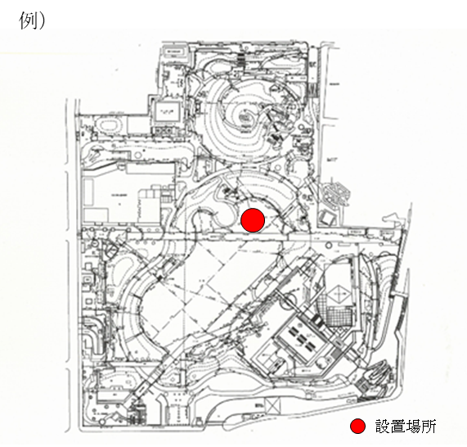
⑷施設概要 | ○事業面積：ここをクリックして、ご記入ください。㎡  建築物の提案をされる場合は、建築面積・延床面積・階高・構造についてもご記入ください。  ○建築面積：ここをクリックして、ご記入ください。㎡ ○延床面積：ここをクリックして、ご記入ください。㎡ ○階高：ここをクリックして、ご記入ください。階建て  ○構 造：ここをクリックして、ご記入ください。  イメージパースや類似の写真等があれば、添付してください。
⑸施設の料金体系 | ☐ 無料  ☐ 有料（有料を選択した場合、ここをクリックして利用料金等をご記入ください。）
⑹ターゲット  （複数回答可） | ☐ 子ども ☐ 若者 ☐ ファミリー層 ☐ シニア層  ☐ その他（その他を選択された場合、ここをクリックしてご記入ください。）
⑺事業（整備）費 | ここをクリックして、事業費（概算）をご記入ください。千円  ここをクリックして、事業費の回収に係る期間（想定）をご記入ください。年間
⑻運営制度 | ☐ 公園施設設置許可制度（ここをクリックして、大阪市へ納付する使用料（6,600円/㎡･年以上）をご記入ください。円/㎡･年）  ☐ その他（その他を選択された場合ここをクリックして、ご記入ください。）
⑼運営期間 | ここをクリックして、ご記入ください。年間
⑽その他 | ここをクリックして、提案事業を実現するための条件や大阪市への要望などを自由にご記入ください。

